Manual de procedimientos

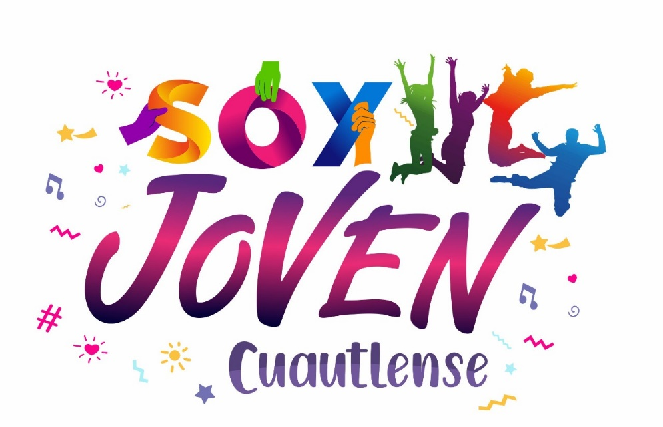

INSTITUTO MUNICIPAL DE LA JUVENTUD
DIRECCION GENERAL DEL INSTITUTO DE LA JUVENTUD
ADMINISTRACION 2021-2024

Instituto municipal de atención a la juventud.

Directora de área
C. Delia Rubí Azpeitia Soltero.

Ofertado por la institución para poder mejorar la convivencia

-Campañas de limpieza en el municipio.
-Torneos de futbol y volibol.
-Cursos de inglés.
-Promover transporte para estudiantes.
-Noches de cine.

GESTION DDE RECURSOS
Para llevar a cabo los distintos proyectos se realizaran por medio de: tesorería y algunos benefactores independientes.

DAR A CONOCER LOS DIFERENTES PROYECTOS A REALIZAR POR DISTINTOS MEDIOS
Anuncios publicitarios, perifoneo, volantes, trípticos y por medio de invitación en las distintas instituciones educativas.

